中国人民大学广播电视学专业传播学方向课程研修班招生简章
中国人民大学是一所以人文社会科学为主的综合性研究型全国重点大学。学校是国家“985工程”和“211工程”重点建设的大学之一，在长期办学实践中成绩显著被誉为“我国人文社会科学高等教育领域的一面旗帜”。
一、专业简介
中国人民大学的新闻教育在党的新闻教育事业中占有特别的历史地位。"七五"以来，中国人民大学新闻学院是承担国家重大课题最多、获奖成果最多的新闻院系，许多专家学者担任国家重大研究项目的首席顾问。国家重点研究基地"新闻与社会发展研究中心"设在中国人民大学新闻学院。在国家重点学科评估中，中国人民大学新闻学院被评估为新闻传播学科综合实力第一名。目前，学院是国家"211"工程和"985"工程重点建设单位。
广播电视学专业是研究广播、电视及互联网等大众传播媒介新闻信息传播的基本理论与基本方法的一门应用型学科，主要面向广播电台、电视台、互联网站等大众传媒及宣传、教育、司法、文化管理等部门。传播学方向具有鲜明特色，特别是在农业科教影视领域具有独到的优势，培养有宽厚人文社会科学和自然科学基础，掌握传播专业基本理论和技能，具有较强的国际交流和使用现代传媒技术能力，富于创新精神和高度社会责任感的高素质专业人才。
为适应改革开放和社会经济发展对高层次新闻人才的需要，提高在职人员的业务素质，经北京市学位委员会办公室备案同意，中国人民大学新闻学院决定在广州举办广播电视学专业传播学方向课程研修班。
二、培养目标
本方向培养具备现代媒体传播的基础理论和知识，适应信息化社会与知识经济时代的要求，掌握现代电子媒体，特别是电视媒体与网络多媒体传播的基本技能，有志从事影视传播、新闻传播、网络传播、广告及媒介经营管理的高素质专门人才。
三、专业优势
1、中国人民大学广播电视学专业注重高品质、高素质复合型精英人才的培养，达到学员知识应用最大化，符合用人单位需求;
2、拥有完善的班务管理制度，提供专职教务管理团队，构建优质服务、全程教学监督、确保高质量完成学业;
3、免试入学，学员可有4次机会参加考试申请学位，学位考仅考综合+外国语两科，难度较低;
4、采用教师授课、案例教学、课堂讨论等多种教学方式。由教授、副教授担任硕士毕业论文导师，指导学员的论文写作，提升学员的能力水平;
5、课余学员可参加教务中心组织的沙龙活动、名师讲座，融入人大全球校友网络，结校友，获高端人脉资源。
四、报考条件
1、拥护《中华人民共和国宪法》，遵守法律、法规，思想政治表现好，优秀业务骨干，身体健康，并能坚持在职学习者。
2、获得大专以上(不含大专)学位，工作三年以上，在工作中有一定的科研成果或业绩。
3、不具备上述第2款条件，旨在提高本人业务素质，报名条件可放宽到从事本专业三年以上的大专以上学历者。
五、课程设置
根据我院全日制研究生培养方案学分要求，在职研究生开设课程包括：
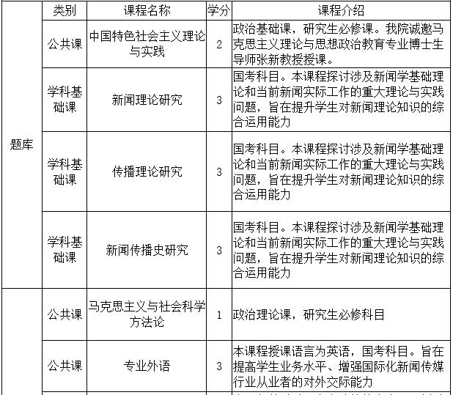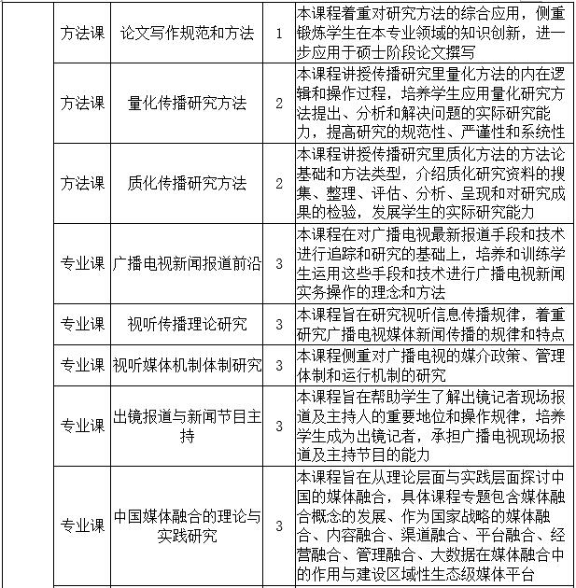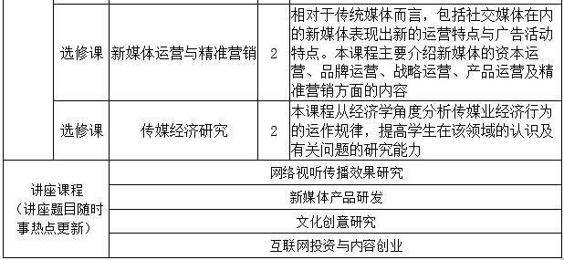
六、收费标准
研修班学费30000元(两年)，书费、资料费等工本费自理。学费一次性交清;研修班正式开课后，学员因故不能坚持研修，视作自动放弃学习，不退研修费。
七、培养方式
研修期间采取理论与实践相结合、课堂讲授与自学相结合的方式。面授时间为双休日两个整天，每门课程讲授约24个学时。
八、报名手续
(1)到报名地点登记报名。
(2)填写课程研修班报名登记表。
(3)本人最后学历证书和学位证书原件、复印件;身份证复印件。
(4) 1张4寸、4张2寸蓝底彩色证件照。
九、获取证书
1、完成研修班规定的学习项目并考试合格者，经中国人民大学审核发给结业证书;
2、学员学士学位满三年可申请参加国家统一同等学力申硕考试，考试成绩合格后，通过相关论文答辩，可申请中国人民大学硕士学位证书。

校方通用报名表

课程全名
姓 名 |  | 性 别 |  | 出生日期
民 族 |  | 籍 贯 |  | 职务/职称
身份证号 |  |  |  | 工作年限
教育程度 | 学 历 |  |  | 毕业院校
 | 学 位 |  |  | 专 业
毕业时间 |  |  | 付款方式 | 银行汇款 现今付款 电子转账
公司名称
电 话 |  |  |  | 传 真
手 机 |  |  |  | 邮 编
电子邮箱 |  |  |  | 单位性质
通信地址
工作简历
学习建议

